标的物介绍

标的物属性
流转方式：出租
物业类型：商业用房
建筑面积：128.22 平方米
房屋用途：商铺
标的物详情描述

标的物名称：昆山市新星中路40-42号三年租赁权【首年租金】二次拍卖

标的物所在地：昆山市新星中路40-42号

建筑面积（平方米）：128.22

出租意向：3年

用途：限零售

详细情况：详见《竞买公告》及《竞买须知》。

注意事项：除线上软件服务费外，竞得标的物的竞买人另须按成交价*1%支付线下服务费。

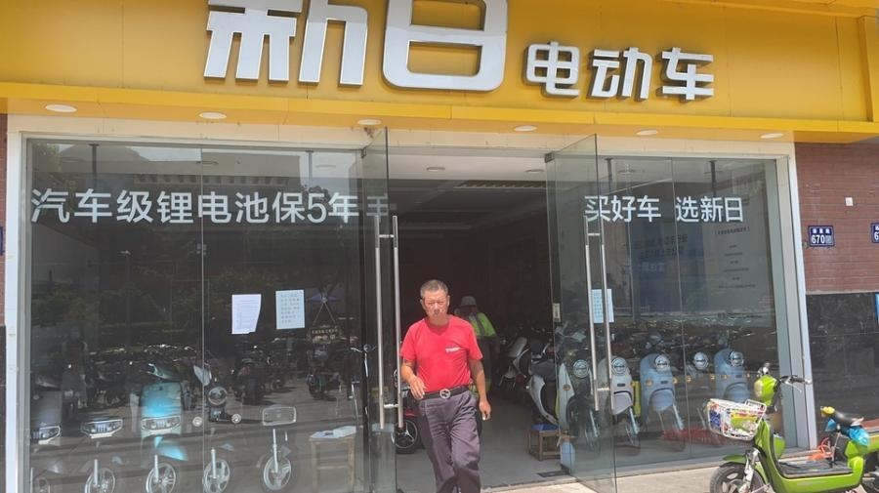

标的物位置

江苏省 苏州市 昆山市

竞买公告

昆山国创投资集团有限公司于2021年 11 月 19日10时起至2021年 11 月 20日10时止（延时除外）在昆山市国有资产数字化交易云平台对昆山国创投资集团有限公司昆山市新星中路商铺三年租赁权【首年租金】进行公开挂牌竞价，现公告如下：
注：公告及竞价期间，此竞价入口为唯一指定入口！通过其他竞价平台报名或参与竞价均视为无效操作。
一、 竞买标的物
标的物名称 | 起拍价（元） | 保证金  （元） | 竞价幅度（元） | 建筑面积  （平方） | 备注 | 用途
昆山市新星中路20-22号三年租赁权  【首年租金】 | 169250 | 34000 | 500 | 128.22 | 3年 | 零售
昆山市新星中路46号三年租赁权  【首年租金】 | 84625 | 17000 | 500 | 64.11 | 3年 | 零售
昆山市新星中路196号三年租赁权  【首年租金】 | 189525 | 38000 | 500 | 166.25 | 3年 | 轻餐饮
昆山市新星中路137、139号三年租赁权  【首年租金】 | 118487 | 24000 | 500 | 109.71 | 3年 | 零售
昆山市新星中路24-26号三年租赁权  【首年租金】  二次拍卖 | 169250 | 34000 | 500 | 128.22 | 3年 | 零售
昆山市新星中路40-42号三年租赁权  【首年租金】  二次拍卖 | 169250 | 34000 | 500 | 128.22 | 3年 | 零售
昆山市新星中路48-50号三年租赁权  【首年租金】  二次拍卖 | 169250 | 34000 | 500 | 128.22 | 3年 | 零售

二、 重大事项披露
1.本次标的的竞买为国有资产使用权交易，不等同于网络司法拍卖。标的物按现状竞拍。
2.报名截止日期为2021年11月18日10时。
3.起拍价为首年租金，租期三年，租期起讫时间以合同约定时间为准。合同签订时须额外缴纳租赁保证金为：3个月租金，租金一年一付，先付后用，三年租金不变动。（租金金额含税）
4. 拍租成交后，竞买人就房屋使用所发生的一切费用均由竞买人承担，包括如房屋维护费、水电费、卫生费、物管费、日常经营等费用，其中电费、卫生费、停车费、物管费的收取按项目现有物业公司的管理要求和标准执行。
5.餐饮类经营户加热源仅限使用电能，不可使用如瓶装液化气、煤、生物油等明火设施。租赁期内如违规使用，产权人有权随时解除《租赁合同》，由此产生的一切损失由买受人自负。
6.租赁期间承租人不得将标的转租。租赁期满后，原承租人需继续租赁的，须进行公开招租。
7. 拍租成交后，竞买人经营项目不得随意变更。竞买人擅自改变经营用途及违规经营的，产权方有权无偿收回该房屋，解除合同，并按租赁合同追究相应的违约责任。
8.竞拍前请务必遵守《竞买公告》《竞买须知》要求，进行实地看样、调查标的物信息（如安全管理要求、交房条件等）、了解竞买资质、委托代理及尾款支付方式等内容。如违反相关约定，您的保证金可能会被划扣并产生其他法律责任，请理性参拍。
9.买受人除支付阿里拍卖平台软件服务费外，另须按系统成交总价*1%（金额按整数向上取整）在2021年11 月24日12时前支付线下服务费到阿里认证服务商指定账户
（户名： 浙江华圳资产管理有限公司
开户行：招商银行杭州城北小微企业专营支行
帐号：571910443610501）。
10.其他相关及未尽事宜请联系阿里认证服务机构。
11.特别提示：标的物具体情况可向昆山国创投资集团有限公司咨询了解，昆山国创投资集团有限公司对标的状态不作出任何承诺或保证。竞买人一旦作出竞买决定，即表明竞买人自愿承担受让该等标的后可能承受的一切风险以及由该等风险所造成的一切损失或无法实现的预期利益。
三、咨询、看样的时间
自公告之日起至竞价开始时止接受咨询。线下看样时间为2021年11月12日。竞拍人可自行前往标的物处查勘，有意者请与阿里认证服务机构联系（苏女士：电话15852726699）。
四、竞价方式
本次竞价活动设置延时出价功能，在竞价活动结束前，每最后5分钟如果有竞买人出价，就自动延迟至5分钟。
五、保证金交纳及处置
1.竞买人应于竞买前在淘宝网和支付宝上进行实名登记注册（或使用已有实名账号）。竞买人在对标的物第一次确认出价竞买前，按淘宝系统提示报名交纳保证金。
2.标的物竞价成交后，平台会生成一笔待支付的软件服务费，买受人须通过线上完成相应费用的支付。买受人支付软件服务费后，保证金将转至处置主体的支付宝账户（若买受人未足额支付软件服务费的，平台将冻结竞价保证金直至买受人线上完成软件服务费订单的支付）。买受人须按约定时间支付软件服务费，若因买受人未及时支付软件服务费造成竞价保证金不能及时转入处置主体支付宝账户的，一切责任由买受人承担。其他竞买人的保证金在竞价结束三天内解冻原路退回。保证金冻结期间不计利息。
3.竞买人参与竞价，支付保证金可能会有当天限额无法支付的情况，请竞买人根据自身情况选择网上充值银行。如遇保证金支付问题也可咨询淘宝网，淘宝客服热线：400-822-2870，9:00-21:00人工在线。
六、竞买悔拍后保证金的处理：拍卖成交后买受人悔拍的，缴纳的保证金不予退还。
七、竞买人应具备条件：本次拍租竞买人须为经营性法人或个体工商户，无不良信用记录，具备良好的商业信誉和履约能力。有一家或以上同质业态经营经验。每个竞买人仅限拍得一标。相关材料需报阿里拍卖平台审核通过后，方可参与竞拍。
八、成交价款的结算时间和方式、标的物交割
1.本次标的竞价成交公示期为3日，如竞价成功且公示期满无异议的视为成交。拍租成交后，买受人应与产权人签订《房屋租赁合同》《安全生产管理协议》《安全生产承诺书》等，签约时间以产权人通知为准。
2.买受人须在成交之日起5天内付清第一年成交租金、押金（履约保证金）及其他相关费用，支付至产权人指定收款账户。
如买受人逾期七天（节假日顺延）仍未付清成交款项的，视为买受人自动放弃，产权人有权解除拍租成交，买受人的参拍保证金不予返还，同时按《拍卖法》相关条款追究买受人违约的权力。
3.签订租赁合同前，完成支付交易费用（包括软件服务费、线下服务费）。
4.竞价余款（竞价成交价－保证金）支付账号：
竞价余款：昆山国创投资集团有限公司（产权人账户）
户名：昆山国创投资集团有限公司
开户银行：上海浦东发展银行昆山支行
账 户：9024292000597
5.买受人应付清全部款项后，根据昆山国创投资集团有限公司（产权方）的通知，凭竞价确认书及相关签约资料到项目现场办公室（地址：昆山市新星中路9号楼404室）办理签订合同等后续交易手续。
九、特别提醒
1.标的物以现状为准，昆山国创投资集团有限公司不承担本标的物的瑕疵担保责任。请慎重决定竞买行为，竞买人一旦作出竞买决定，即表明已完全了解，并接受标的物的现状和一切已知及未知的瑕疵。
2.参与竞买人必须开设淘宝账户。竞买人在竞价前自行做好尽职调查，竞买人自行判断是否符合受让本项目资格。
3.竞买人不符合竞买资格条件的，由竞买人自行承担相应的法律责任，并自行承担由此产生的全部责任及后果，包括但不限于费用、风险和损失。
4.本次拍卖活动货币为人民币，拍卖时的起拍价、成交价均不含买受人在拍卖标的物交割、过户时所发生的全部费用和税费。标的物交割手续由买受人与委托人共同办理。
联系方式：昆山国创投资集团有限公司
联系电话：0512-57537525联系人：吕亮
联系地址：昆山市 新星中路9号楼404室
联系方式：（阿里认证服务机构）
咨询电话：15852726699 ，联系人：苏女士

昆山国创投资集团有限公司
2021年 11 月 8日

竞买须知

昆山国创投资集团有限公司定于2021年11月19日10时起至2021年11月20日10时止（延时除外）在昆山市国有资产数字化交易云平台进行公开竞价活动，现就有关的网上竞价事宜敬告各位竞买人：
竞买人方在竞价前须详细阅读此《竞买须知》。竞买人应认真仔细阅读，了解本须知的全部内容。本次竞价活动遵循“公开、公平、公正、诚实守信”的原则，竞价活动具备法律效力。参加本次竞价活动的当事人和竞买人必须遵守本须知的各项条款，并对自己的行为承担法律责任。
1.本次竞价项目的委托人：昆山国创投资集团有限公司；
2.转让标的：
标的物名称 | 起拍价（元） | 保证金  （元） | 竞价幅度（元） | 建筑面积  （平方） | 备注 | 用途
昆山市新星中路20-22号三年租赁权  【首年租金】 | 169250 | 34000 | 500 | 128.22 | 3年 | 零售
昆山市新星中路46号三年租赁权  【首年租金】 | 84625 | 17000 | 500 | 64.11 | 3年 | 零售
昆山市新星中路196号三年租赁权  【首年租金】 | 189525 | 38000 | 500 | 166.25 | 3年 | 轻餐饮
昆山市新星中路137、139号三年租赁权  【首年租金】 | 118487 | 24000 | 500 | 109.71 | 3年 | 零售
昆山市新星中路24-26号三年租赁权  【首年租金】  二次拍卖 | 169250 | 34000 | 500 | 128.22 | 3年 | 零售
昆山市新星中路40-42号三年租赁权  【首年租金】  二次拍卖 | 169250 | 34000 | 500 | 128.22 | 3年 | 零售
昆山市新星中路48-50号三年租赁权  【首年租金】  二次拍卖 | 169250 | 34000 | 500 | 128.22 | 3年 | 零售

3.竞价方式：本次竞价活动设置延时出价功能，在竞价活动结束前，每最后5分钟如果有竞买人出价，就自动延至5分钟。
4.竞价时间：2021年 11 月19 日10时起至2021年 11 月20日10时止（届时正式竞价开始时间以淘宝网网络电子竞价系统时间为准）。
5.参与本次竞价需交纳竞价保证金，竞价前竞买人的支付宝账户中应有足够的余额支付竞价保证金，同时确定银行账户是否开通网上银行及银行限额能否满足一次性支付保证金。若因标的物本身价值，其保证金相对较高。竞买人参与竞价，支付保证金可能会碰到当天限额无法支付的情况，请竞买人根据自身情况选择网上充值银行。
6、竞买人在竞价前须详细阅读此《竞买须知》。竞买人应认真仔细阅读，了解本须知的全部内容。本次竞价活动遵循“公开、公平、公正、诚实守信”的原则，竞价活动具备法律效力。参加本次竞价活动的当事人和竞买人必须遵守本须知的各项条款，并对自己的行为承担法律责任。
7.合格竞买方参与本次竞价，视同对转让标的已进行过尽职调查，且知悉转让标的所公开披露的全部信息及其可能存在的瑕疵。由此所产生的纠纷昆山国创投资集团有限公司、阿里拍卖及认证服务机构、苏州市公共资源交易中心昆山分中心均不承担任何法律责任和赔偿义务。
8.租赁权转让过程中出现下列情形的，昆山国创投资集团有限公司可以要求立即中止或者终结租赁权转让活动，同时昆山国创投资集团有限公司有权直接做出租赁权转让活动中止和终结的决定：
（1）存在违反国家法律法规或其他有关方提出争议情形时；
（2）竞买人违反标的物经营业态规定，开展经营活动的；
（3）在资产交易过程中出现违反各项交易规则、细则等相关规定，并妨碍正常交易秩序的；
（4）交易双方及相关主体因纠纷争讼，由仲裁机构（或法院）做出中止和终结决定的。

昆山国创投资集团有限公司
2021年 11 月 8日

